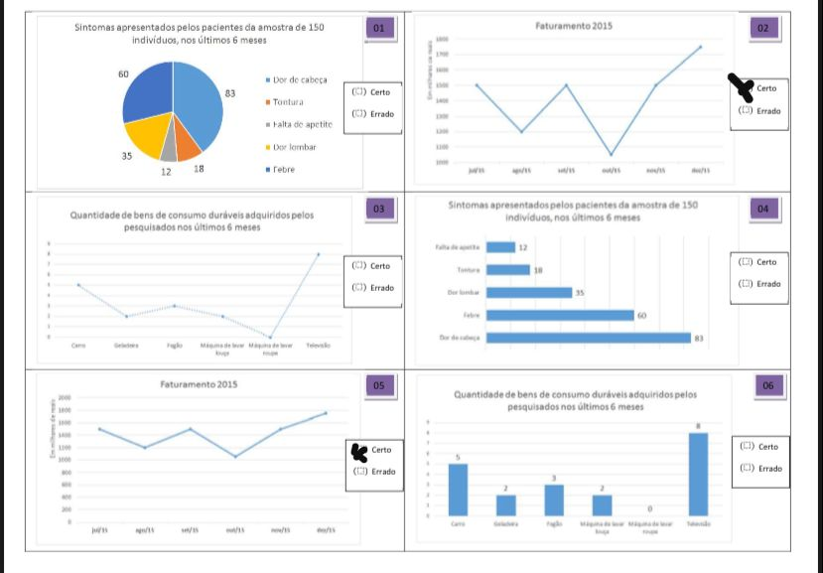

O segundo gráfico e o quinto representam um gráfico de linhas que é ideal para representar sequencias de dados em uma escala de tempo, no caso os últimos 6 meses do ano de 2015. No gráfico apresentado vemos que o faturamento teve um aumento significativo no mês de outubro e continuou em crescimento ate o final do ano.